Selenium com Python #10 - Waits p.II (Expected Conditions)

Esperas prontas

Condições especias para esperas
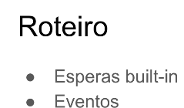

# esperas built-in são esperas já prontas para nós
# eventos (bem pouco)

o que vamos falar

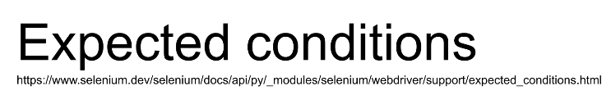
https://www.selenium.dev/selenium/docs/api/py/_modules/selenium/webdriver/support/expected_conditions.html

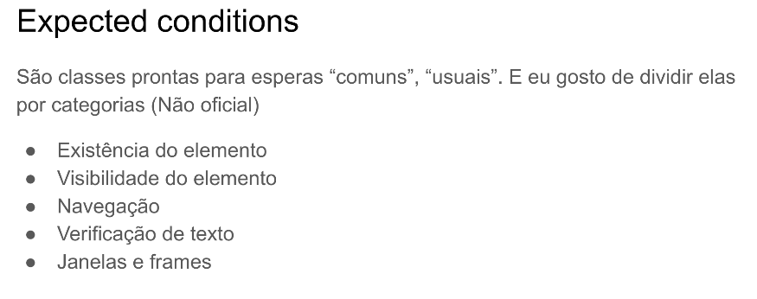
esperas “comuns / usuais ” são coisas que deve-se fazer toda hora, ou alguém ou outra pessoa precisa fazer

Nesse slide acima tem 5 tipos de esperas
o ultimo tópico → Janelas e frames vai ser na próxima aula

tópico 1
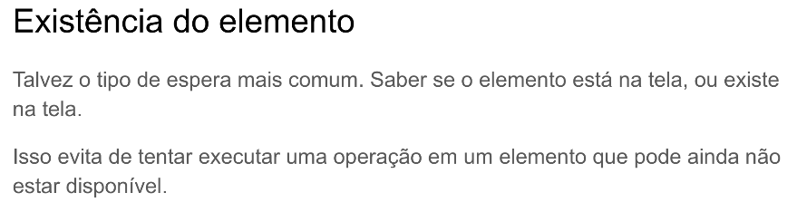
Aqui vemos se ele existe, IDEPENDENTE SE ESTÁ VISÍVEL, SER CLICAVEL OU NAO OU UMA CLASSE ESPECÍFICA OU NÃO

AQUI VEMOS SE EXISTE UM WEBELEMENT OU NÃO
EVITAR DE TENTAR CLICAR OU OUTRA ACAO SENDO Q O ELEMENTO NÃO ESTÁ DISPONÍVEL

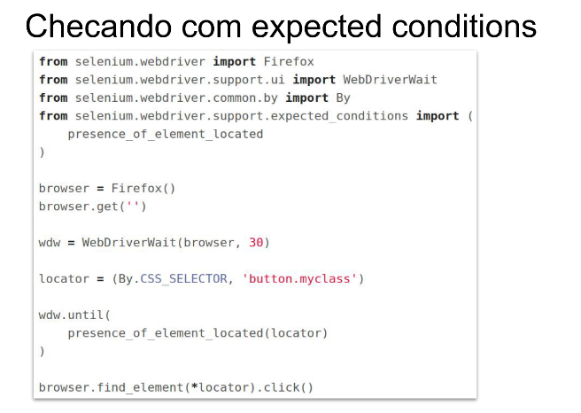
l1 → importa o firefox
l2 → importa o webdriverwait
l3 → importa o by
l4 → do suporte do webdriver importa o expected_conditions e dele importa o presence_of_element_located
que verifica se o elemento está presente na localização que passamos (ex: CSS_SELECTOR)

COMO USA (o slide mais importante)

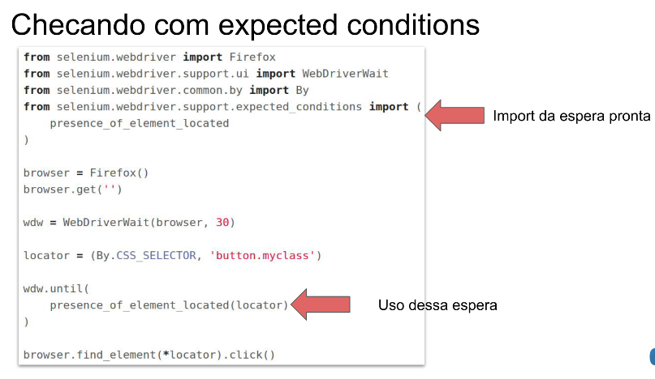
lembre-se que o locator é isso (By.CSS_SELECTOR, “#btn”) (uma túpla)

Quando tem located é que temos que mandar o locator
Pega o selector ((By.CSS_SELECTOR, “#btn”)) e responde se esta no html ou não

l8 → cria o browser
l9 vai para a page
l11 cria o wdw (webdriver wait) com limite máximo de tentativas de 30 segundos
l13 o locator será um css_selector e vai usar o btn.myclass
l15 chama o wdw e já usa a espera

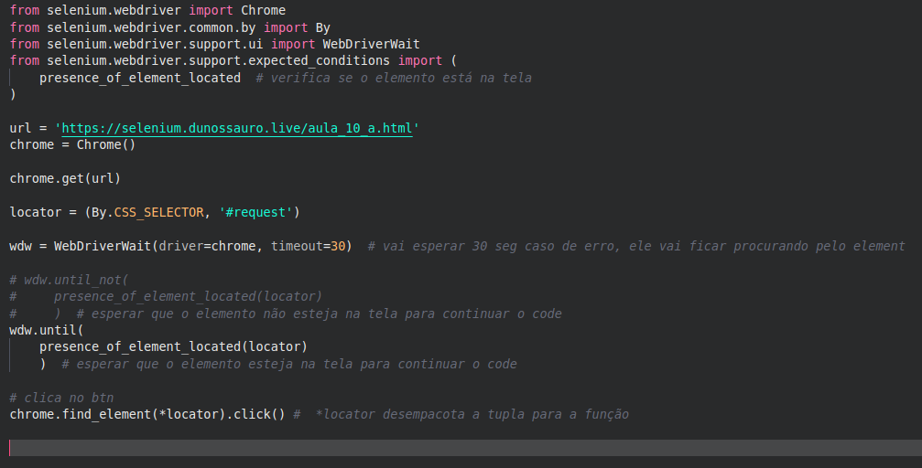
codar…

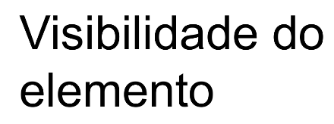
Segunda parte 2

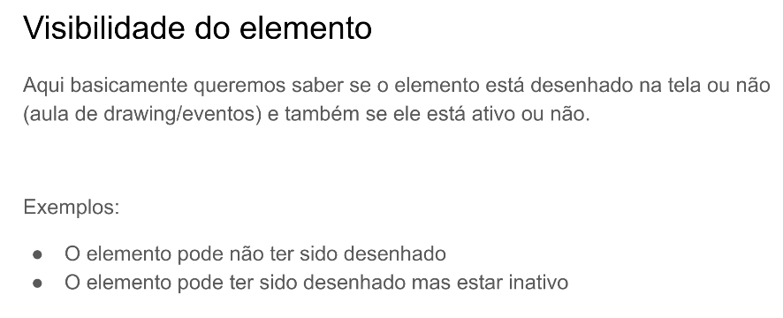
O que é a visibilidade do elemento

O que quer dizer com se ele está ativo ou não
Quando um btn está de uma outra cor meio opaca, significa que o btn não está ativo ou não (ENABLED OU DESABLED) ou se está desenhado (ele existe no html mas NAO EXISTE NA REPRESENTAÇÃO GRÁFICA, PQ O CSS NÃO DESENHOU ELE AINDA)

ALGUMAS TAGS Q TEM ISSO SÃO BTN, TAGS DE INPUT, TEXAREA, COISAS QUE TEM QUE INTERAGIR

PAGINA QUE IREMOS ESTUDAR

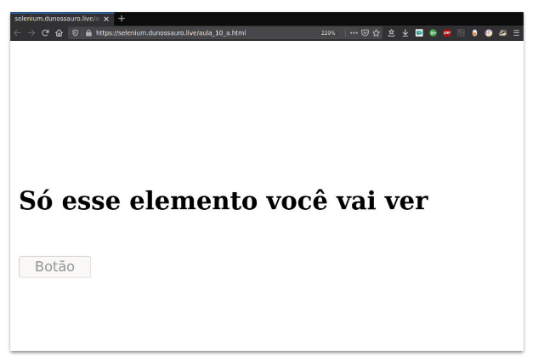
TEM UM BTN DESATIVADO

CONTEUDO HTML E CSS DESSA PAGE
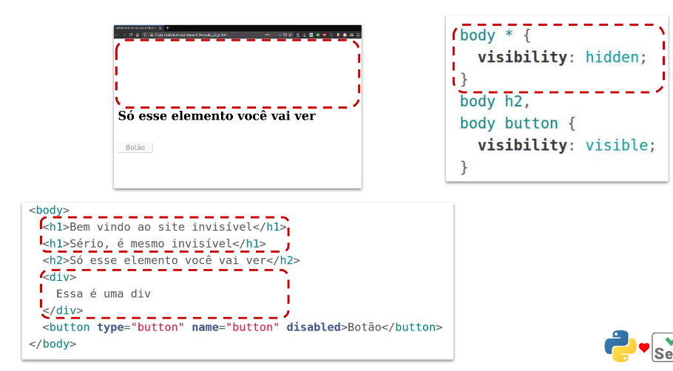
NO BUTTON TEM UMA ATRIBUTO BOOLEANO (DISABLED ENABLED)

NO CSS , NA PRIMEIRA LINHA TEM QUE QUALQUER FILHO DO BODY DEVE TER A VISIBILIDADE ESCONDIDA (OCULTO)
NA SEGUNDA LINHA FALA QUE DO BODY ESCOLHA O H2 E O BUTTON, E SETE ELES COM VISIBILIDADE VISIVEL

EXISTE UM TIPO DE VISIBILIDADE EM TABELAS, QUE A VISIBILIDADE É NONE AI NAO OCUPA ESPACO

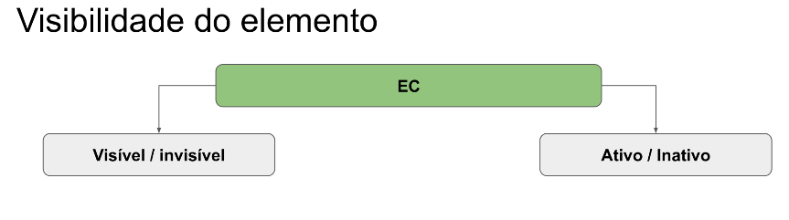
NO EC TEM COISAS QUE CHECAM SE O ELEMENTO É VISIVEL OU INVISIVEL E TEM OUTRAS CONDIÇÕES QUE CHECAM SE ESTÁ ATIVO OU INATIVO

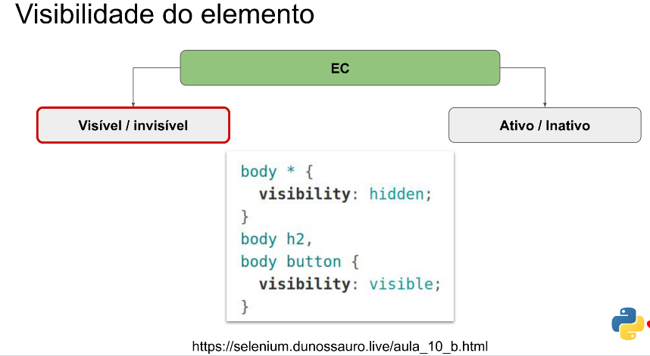
O FATO DE ESTAR INVISIVEL OU VISIVEL TEM A RELAÇÃO TOTAL COM O CSS

DENTRO DA CLASSIFICAÇÃO DO VISIVEL E DO INVISIVEL, TEMOS ALGUNS EXPECTED CONDITIONS (ESPERAS) PRONTAS
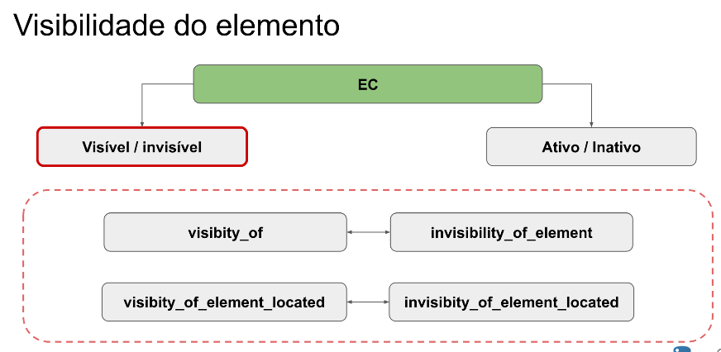

visibility_of ou visibility_of_element
invisibility_of_element
AQUI TRABALHAMOS COM ELEMENTOS (TENHO QUE DAR O FIND_ELEMENT...)

visibility_of_element_located
invisibility_of_element_located
AQUI TRABALHAMOS COM LOCATOR, ELES FAZEM A BUSCA DO ELEMENTO PARA NÓS (LOCATOR → (By.CSS_SELECTOR, ‘#btn’) )

VAMOS VER OS DO ELEMENT (SEM LOCATED)
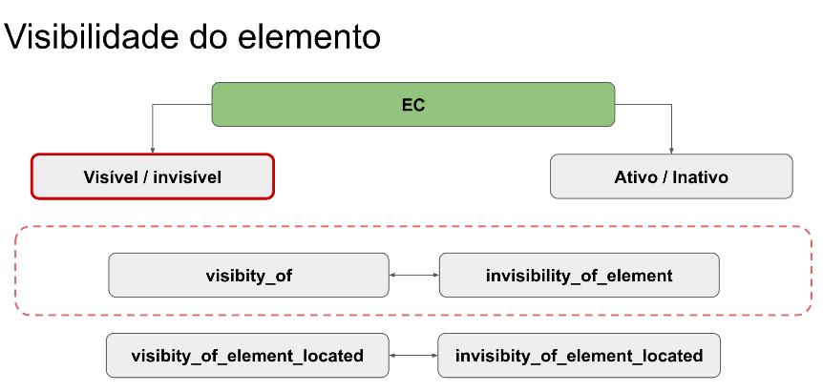

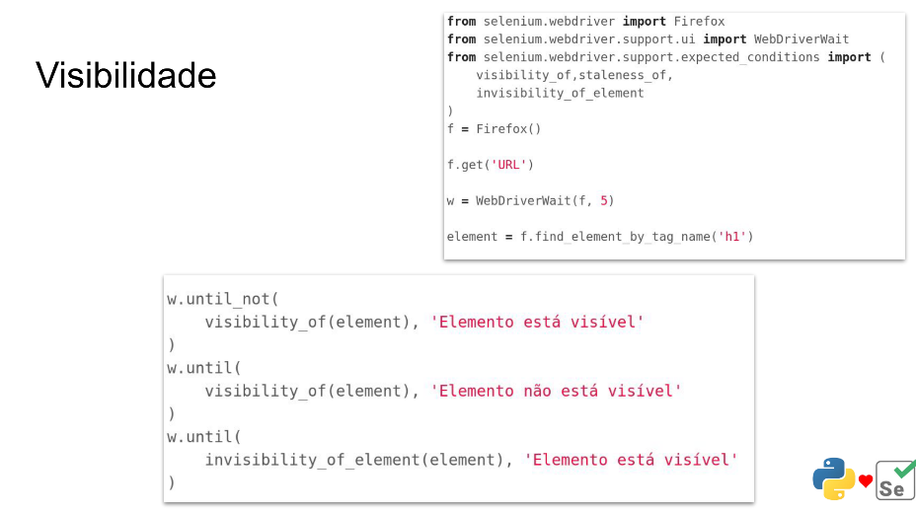
CODAR…

NAO PODE DAR REFRESH() ENQUANTO ESTÁ NO WAIT

NESSE EXEMPLO ACONTECE QUE O SITE AS VEZES CARREGA E NAO CARREGA (COISA QUE ACONTECE MUITO COM O STF)

TEMOS 2 PONTOS INTERESSANTES

1 A ANTERIOR QUANDO QUEREMOS UM ELEMENTO ESPECÍFICO

2 É QUANDO QUEREMOS VALIDAR VÁRIOS ELEMENTOS

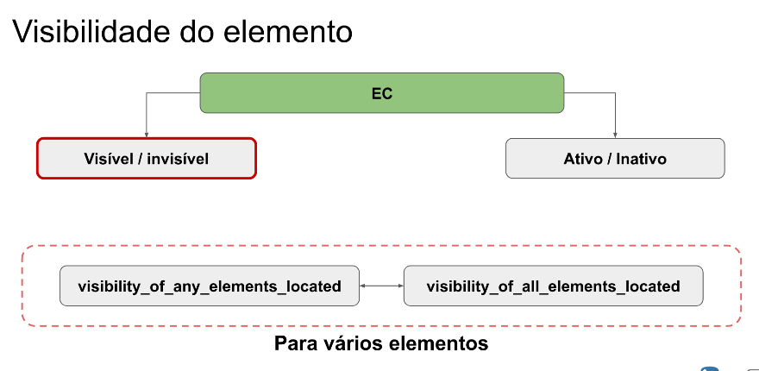
2 →

visibility_of_any_elements_located → PASSAMOS UMA TAG DINÂMICA E ELE VAI PROCURAR EM VÁRIOS ELEMENTOS, E SE ACHAR A TAG RETORNA TRUE EX: QUANDO QUALQUER H1 FOR CARREGADO, SIGNIFICA QUE PODE CONTINUAR O CODE

NO visibility_of_any_elements_located AO MENOS 1 ELEMENTO TEM QUE SER VERDADEIRO (VISÍVEL)

visibility_of_all_elements_located

No visibility_of_all_elements_located VAI VERIFICAR SE TODOS OS ELEMENTOS ESTÃO VISIVEIS
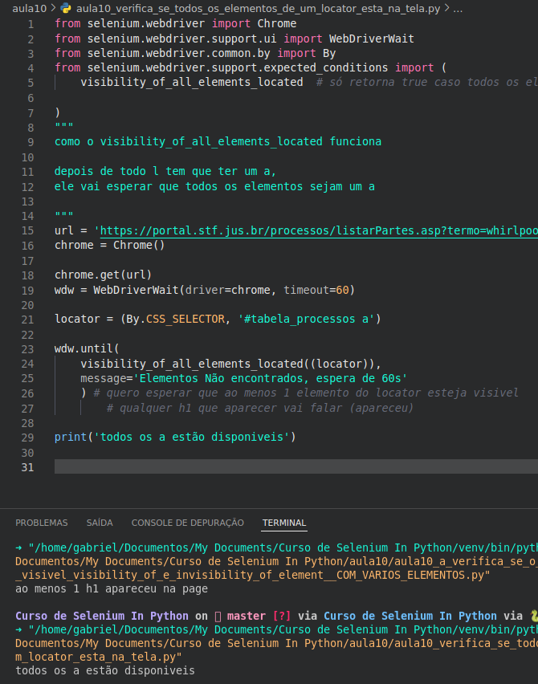

VERIFICANDO SE O ELEMENTO É ATIVO OU NÃO

ATENÇÃO, NESSE CASO O VALIDADOR VAI VER SE ELEMENTO NO HTML ESTÁ ATIVO PARA CLICK
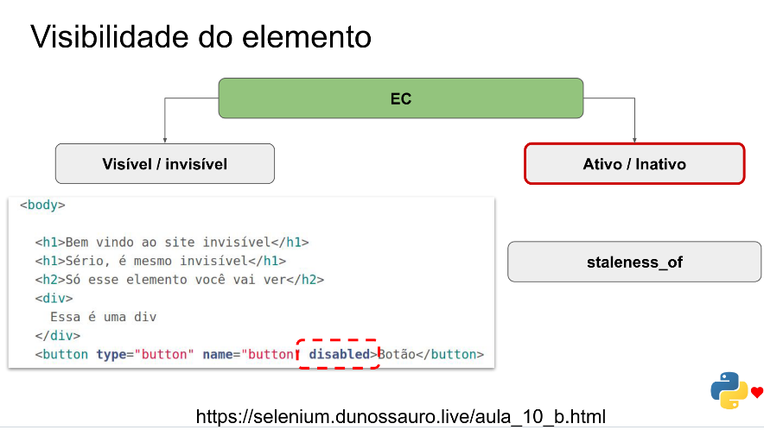
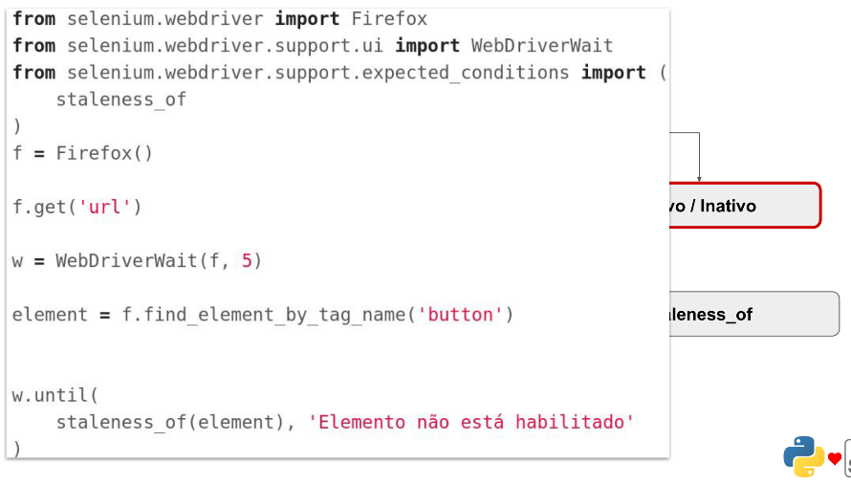

o staleness_of não consegue ver se o elemento está ativo se ele tiver uma referência anterior (ele não usa a referencia todas as vezes)

Um elemento capturado em um momento não significa que ele representa o momento dele daqui 1 segundo (o valor dele pode ter mudado)

Checando o css e o html ao mesmo tempo com o element_to_be_clickable

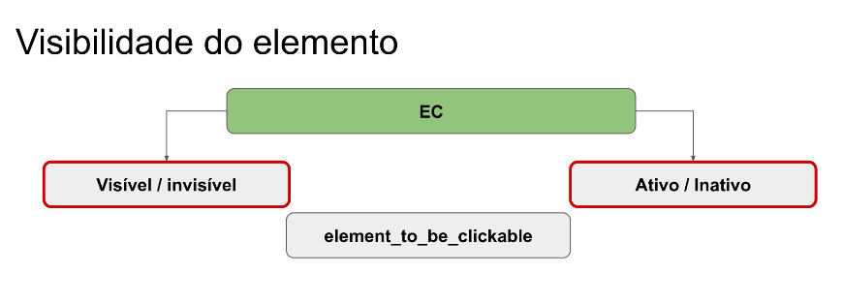
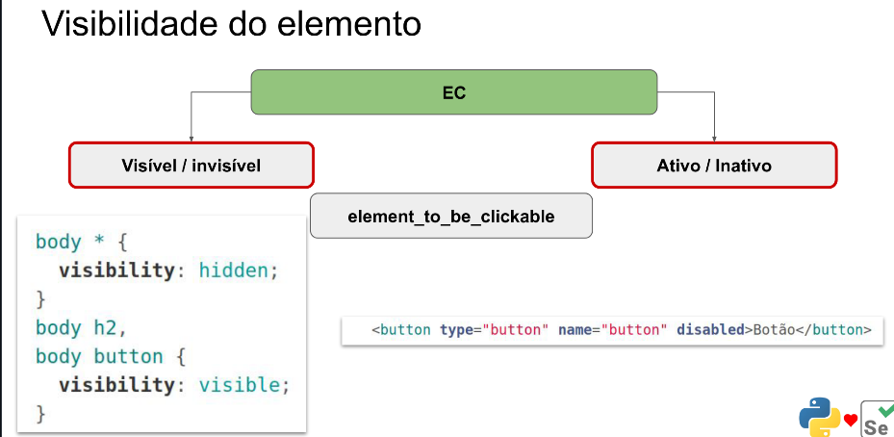
Implementação do element_to_be_clickable

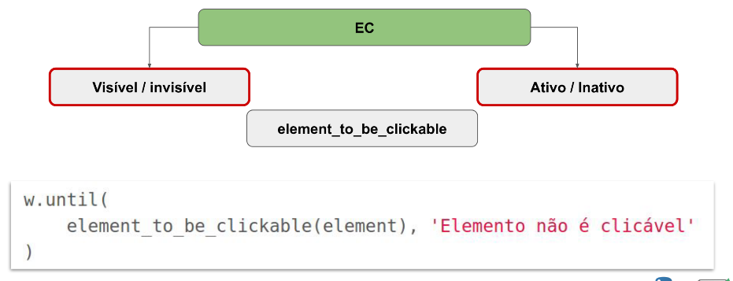
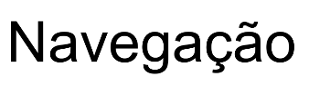

EXISTE WAITS PARA QUANDO ESTAMOS NAVEGANDO (EX, QUANDO CLICO NUM LINK E MUDA A PAGE OU VENHO DE UM LINK PARA O OUTRO E TENHO QUE VOLTAR…)

AQUI VAMOS VALIDAR SE ESTAMOS INDO PARA FRENTE OU PARA TRAZ OU SE A URL É A MESMA OU SE O TITLE É O MESMO
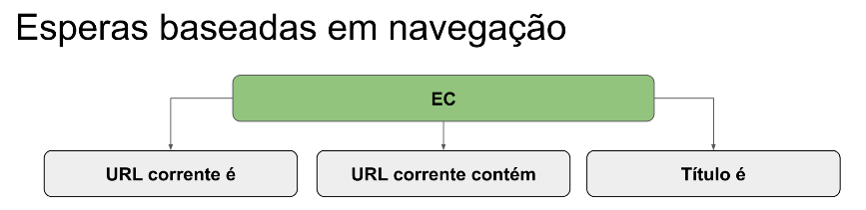
URL CORRENTE É → SE A URL É IGUAL À
URL CORRENTE CONTÉM → SE A URL CONTEM À
TITULO É → SE O TITULO É O QUE DEVERIA TER DE FATO

URL CORRENTE É
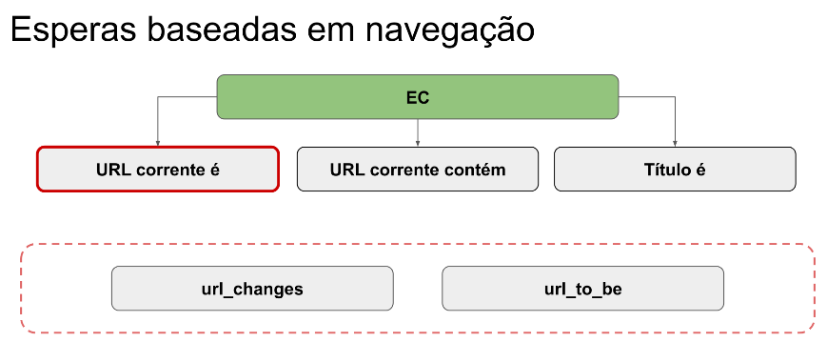
URL_CHANGES → ELE PEGA A URL QUE VC MANDA E VAI VERIFICAR SE A URL É DIFERENTE UMA DA OUTRA
URL_TO_BE → FAZ O MESMO QUE O ANTERIOR → PORQUE?

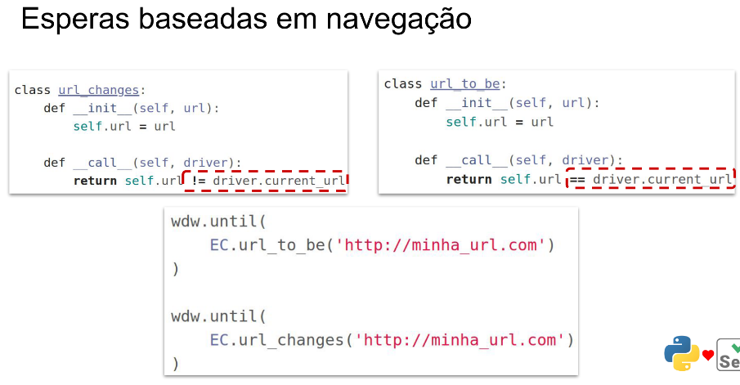
URL_CHANGES → VAI PASSAR UMA URL E A URL TEM QUE SER DIFERENTE DA URL ATUAL

A URL_TO_BE → É A URL QUE DEVE SER IGUAL DA URL ATUAL

CODE

url_changes vai verificar se a url que passamos é diferente da atual
url_to_be vai verificar se a url que passamos é igual à url atual

porque os 2 são iguais?

Porque é só mudar a logica do until

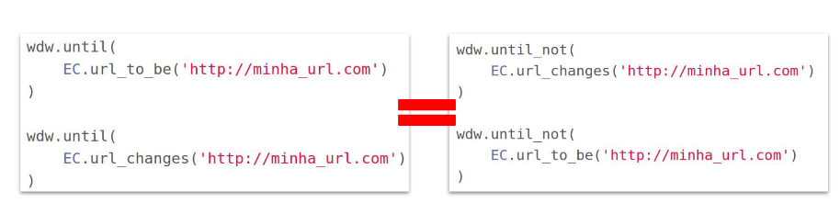
Url corrente contém
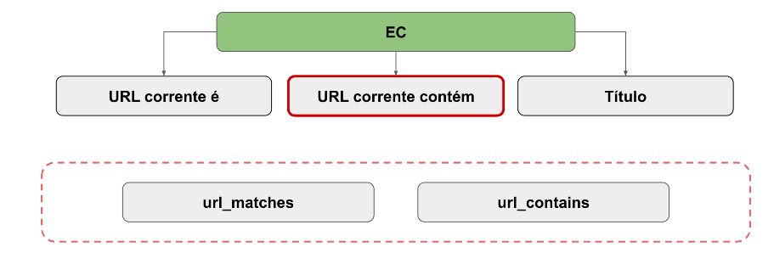
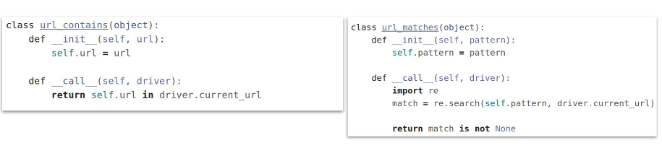

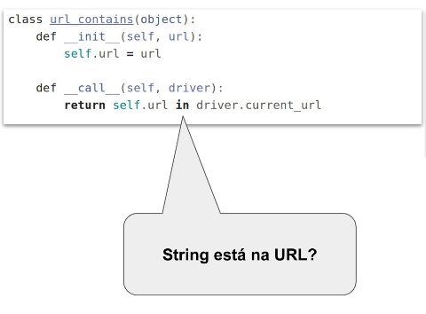
url_contains → verifica se na url que mandamos contem algo da url atual

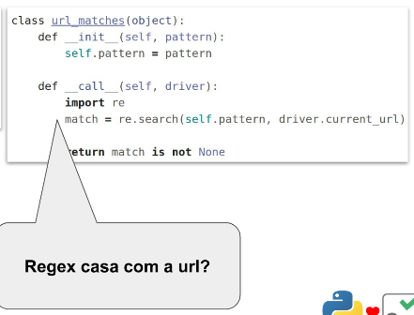
url_matches → verifica se o regex casa com a url

como utilizar?
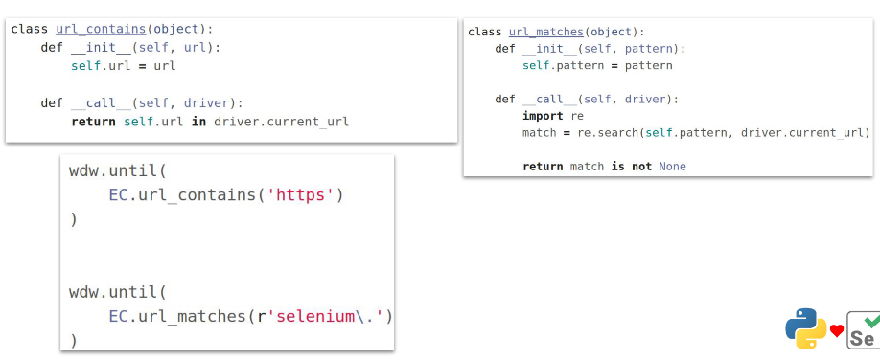
url_contains → veja se parcialmente existe a string https no link atual

url_matches → envia uma expressão regular.

Verificação do título (title) da page
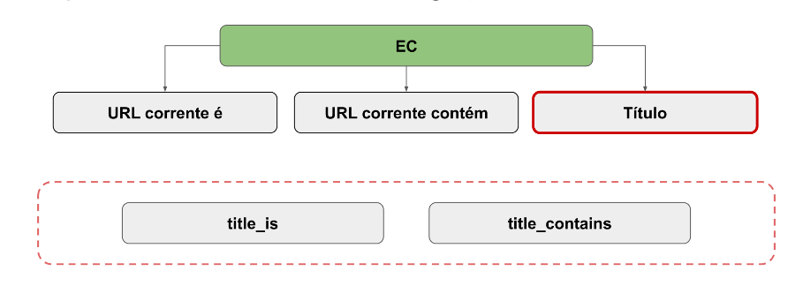

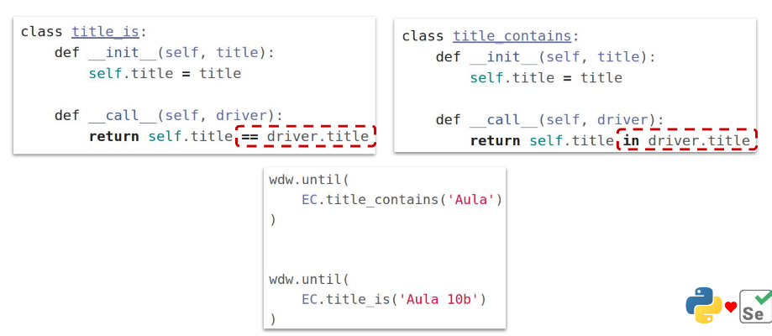
title_is → se o titulo é igual
title_contains → se o contem na algo no titulo que tenha na string (contem isso nisso)


validação de texto é quando eu quero validar se dentro de um WebElement tem determinado tipo de txt

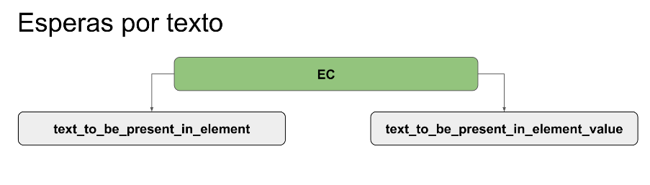
text_to_be_present_in_element → verificamos se o texto está presente no elemento

text_to_be_present_in_element_value → verificamos se está no valor (quando temos um form e as coisas ficam no value e não especificamente no text)

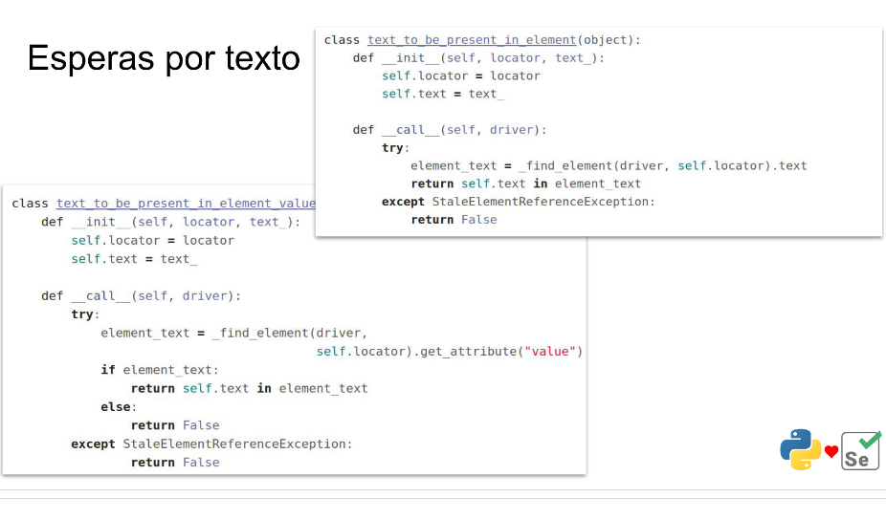
text_to_be_present_in_element → pega simplesmente o element.text e vai comparar com o text que passamos

text_to_be_present_in_element_value → vai pegar o elemento, vai dae um get, attribute, vai pegar o artibuto VALUE e vai retornar ele

OS 2 RECEBEM LOCATOR

